15. 05. 2020 r.

Krąg tematyczny: Między nami
Temat dnia: Zbliża święto mamy
Podczas dzisiejszej pracy:
Poproście rodziców o przeczytanie tekstu ze strony 32-33 podręcznika do edukacji polonistycznej ( lub sami przeczytajcie). Porozmawiajcie o bohaterce opowiadania i jej marzeniach.
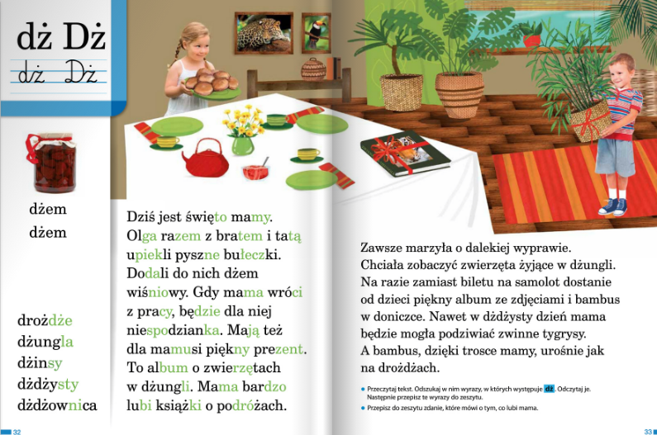
* Poznacie dwuznak dż, Dż, na podstawie wyrazu dżem . Przeczytajcie głośno wyrazy zapisane na lewym marginesie w podręczniku do edukacji polonistycznej na str.32.
Dwuznak dż, Dż zapiszcie w zeszycie.
Podejmijcie próby pisania wykonując polecenia pod tekstem. Wykonajcie zadania w ćwiczeniu do edukacji polonistycznej na str.
33 i 34 .( Praca do odesłania)
* Podejmijcie próby samodzielnego przeczytania tekstu na str. 32-33 w podręczniku do edukacji polonistycznej.

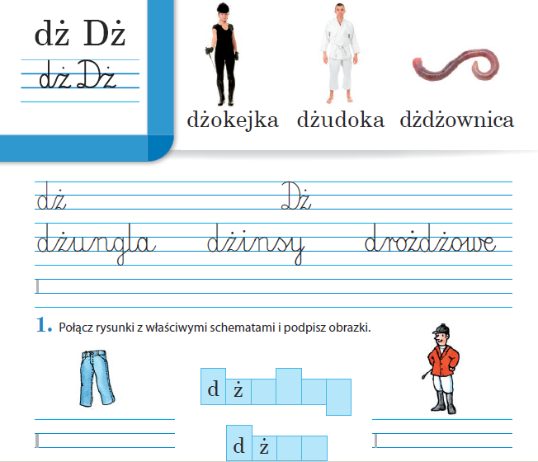
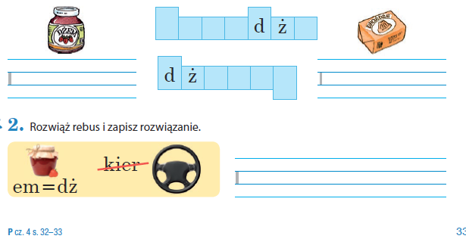

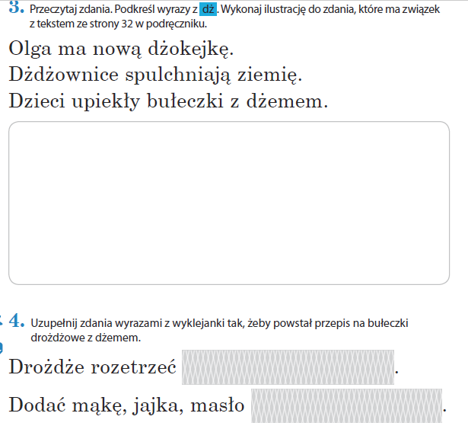
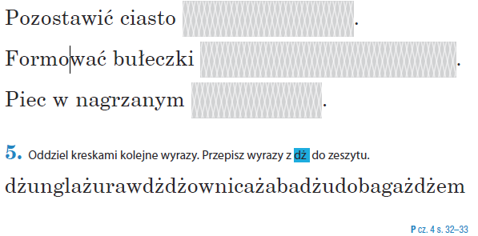

Z edukacji matematycznej dokonajcie obliczeń w zakresie 20 – różne formy zapisu i tabele w ćwiczeniu do edukacji matematycznej na str. 54-55. Poćwicz liczenie – zapraszam na stronę:
https://zasobyip2.ore.edu.pl/uploads/publications/c24d39adbd1aabd773551669423538d8_/index.html

